Cara mengedit background blog
Step1:

Klik bagian rancangan pada dasbor ,blog yang anda mau edit.. (lihat gambar ) 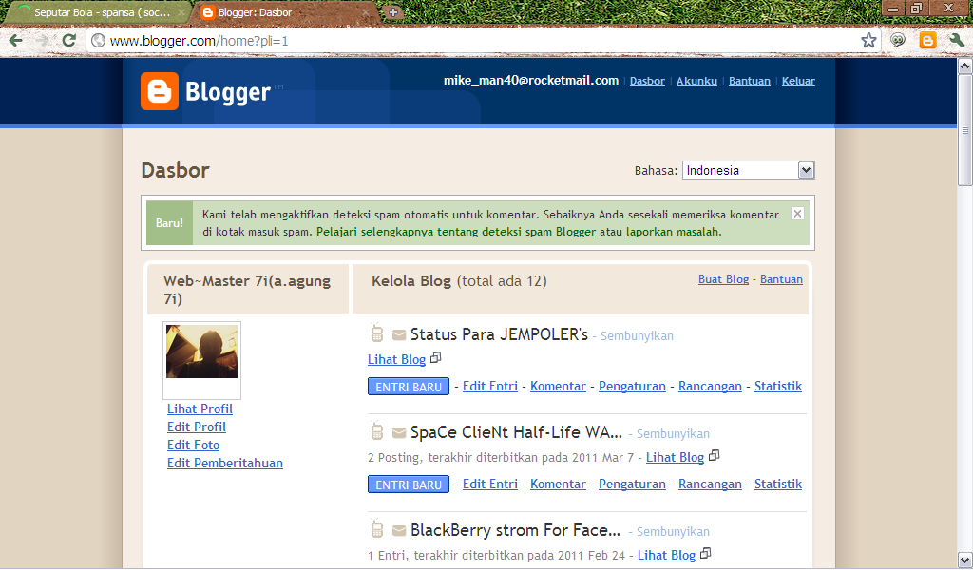

Step2:
Setelah klik rancangan kliklah tulisan PERANCANG TEMPLATE (lihat gambar)
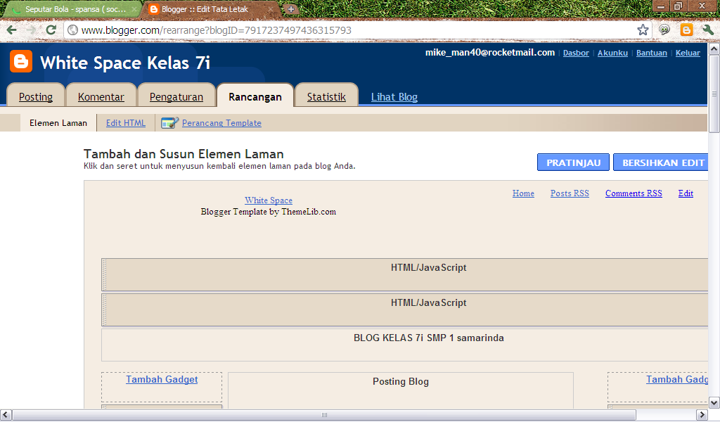

Step3:
Setelah itu klik tulisan Background (lihat gambar)
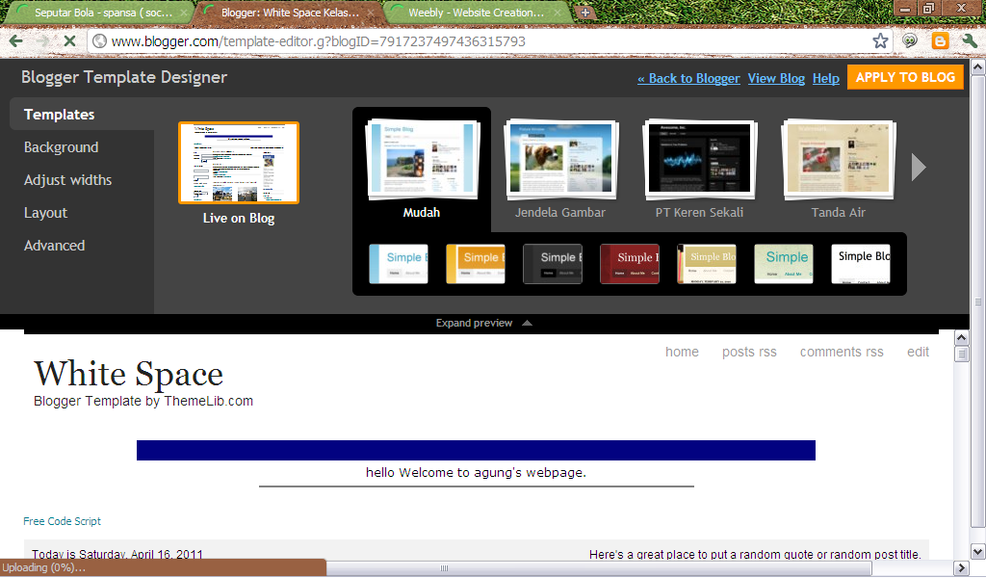
Step4:
Setelah klik tulisan background , klik kotak di bawah tulisan background image (lihat gambar)
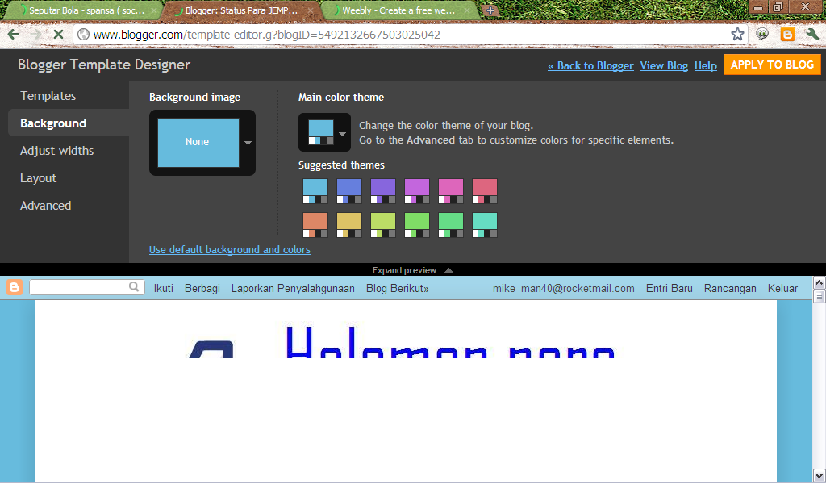

Step5:
Dan akan muncul tampilan seperti gambar di bawah ini,silahkan pilih-pilih.
bila tidak ada pilihan yang anda suka, klik tilisan upload di option paling atas!!
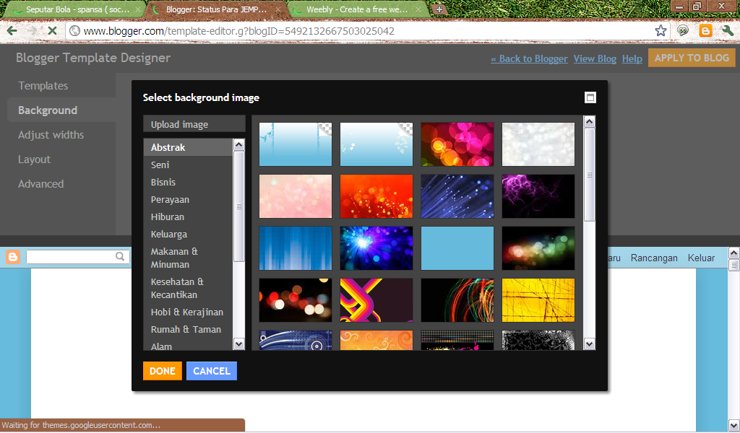

Step6:
Bila sudah selesai edit” nya klik tulisan APPLY to blog.
Step7(back to editor):
Klik tulisan BACK to BLOGGER
Bila ingin melihat blog anda klik tulisan View Blog(otomatis buka tab baru)
Finishing:
Bila anda ingin ke halaman depan klik tulisan DASBOR
Selamat Mencoba!!

